Robot inspecteur de tube dans une centrale nucléaire

Bras Beta

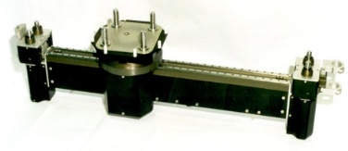 | 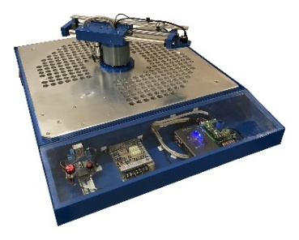 | 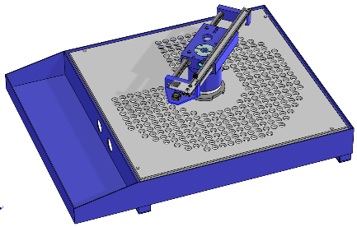
Préparation Aux Épreuves Orales De La Filière PSI
Le Bras BETA est un robot qui intervient en milieu hostile (contamination et irradiation) dans une centrale nucléaire type REP (Réacteur à Eau Pressurisée) pour positionner, au droit des tubes d’un générateur de vapeur, une sonde de contrôle par courant de Foucault.

Le Bras BETA doit :
- pouvoir intervenir dans la boite à eau d’un Générateur de Vapeur sans introduction humaine ;
- positionner une sonde de contrôle le plus rapidement possible au droit des tubes d’un générateur de vapeur avec une précision de $± 0,5 mm$;
- respecter un temps de déplacement tube à tube : inférieur à $4 s$ entre 2 tubes voisins ;
- temps de déplacement entre 2 positions d'accrochage de la platine : inférieur à $1 s$ entre 2 positions voisines.

Problématique :
Ce TP a pour objectif de modéliser le comportement du Bras Beta en vue de concevoir le correcteur de l’asservissement lié à l’axe de translation.

Mise en service du Bras Beta – 20 minutes

0bjectifs | - SYS-04 : Valider les performances d’un système vis-à-vis d’un cahier des charges.  - SYS-05 : Analyser les résultats d’une simulation ou d’une expérimentation.  - SYS-06 : Mesurer et analyser une grandeur physique.

Expérimenter et analyser | Activité 1  - Prendre connaissance de la Fiche 1 (Présentation générale).  - Réaliser les protocoles donnés de la Fiche 2 (Mise en œuvre du bras beta, Allumage, Initialisation et Mise en mouvement).  - Proposer un schéma cinématique minimal du système.  - Donner les différences entre le système réel et le système didactique.

Expérimenter et analyser | Activité 2  - En utilisant la fiche 3 – Mesure en BF – , réaliser un essai dans les conditions suivantes :  - coordonnées du tube de départ : (125,0) ;  - coordonnées du tube d’arrivée : (275,50) ;  - stratégie de ralliement : trapèze de vitesse sans synchronisation.  - (correcteurs proportionnels avec P = 1 sur les deux axes, vitesse T 150 mm/s, vitesse R 120°/s).  - Afficher et conserver la courbe en réalisant l’inspection.  - Réaliser le même essai en modifiant uniquement la stratégie ralliement : trapèze de vitesse avec synchronisation.  - Commenter les courbe obtenues.

Expérimenter et analyser | Activité 3  - Vérifier si les exigences 1.1.3, 1.1.4 et 1.1.5 sont satisfaites.

Chaine fonctionnelle – 20 minutes

0bjectifs | - SYS-01 : Réaliser une analyse structurelle, flux, effort  - SYS-02 : Analyser une solution technologique

Expérimenter et analyser | Activité 1  - Etablir la chaîne fonctionnelle du Bras Beta.  - Expliquer le fonctionnement d’un codeur incrémental. Expliquer comment est établie la mesure pour chacun des axes de déplacement.  - Prendre connaissance des grandeurs visualisables sur la Fiche 3 – Identification BO. Lister les grandeurs mesurées et les grandeurs calculées. Donner les grandeurs servant au fonctionnement du système et celle ayant un but pédagogique.

Modélisation du Bras Beta – Axe T – 60 minutes
0bjectif | En vue de pouvoir corriger le comportement, du système, il est nécessaire de disposer d’un modèle de connaissance du système. On s’intéresse ici à l’axe T (Translation).

Modéliser | Activité 1 – Modélisation de la motorisation  - Prendre connaissance de la fiche 4 (Diagramme de blocs interne).  - Indiquer des particularités de le modélisation acausale.  - Ouvrir le fichier BrasBeta_AxeT_BO_acausal.zcos. Commenter le modèle.  - Comparer les résultats de la simulation et de l’expérimentation :  - Lancer la simulation (échelon de 5V).  - Réaliser un essai (Contrôle tubes Identification BO Prépositionner le bras (150 mm) Essai échelon de 5V).  - Sélectionner les grandeurs utiles à la comparaison.  - Lister l’origine des écarts entre les résultats de la simulation et de l’expérimentation.

Modéliser | Activité 2 – Modélisation de l’asservissement en position  - On conserve le modèle précédent.  - Proposer des modifications pour transformer le modèle en boucle ouverte en modèle en boucle fermée.  - Mettre en œuvre ces modifications.

Modéliser | Activité 3  - Comparer les résultats de l’expérimentation et de la modélisation (temps de réponse, écart statique etc.).  - Lister l’origine des écarts.

Si l’activité 2 n’a pas pu être traitée, vous pourrez vous aider du fichier BrasBeta_AxeT_BF_acausal.zcos.

Modélisation du Bras Beta – Axe T – 45 minutes

0bjectif | En vue de pouvoir corriger le comportement, du système, il est nécessaire de disposer d’un modèle du système. On s’intéresse ici à l’axe T (Translation).

Modéliser | Activité 1 – Préliminaires  - Ouvrir le fichier Ordre1Integre.zcos. On modélise ici la réponse d’un premier ordre intégré soumis à un échelon d’amplitude 5.  - Indiquer comment, à partir de mesures sur la courbe, il est possible de retrouver la gain et la constante de temps du premier ordre.

Modéliser | Activité 2 – Modélisation de la motorisation  - Ouvrir le fichier 02_BrasBeta_T_06_BO_causal.zcos. Commenter le modèle.  - Réaliser un essai :  - Contrôle tubes Identification BO Prépositionner le bras (150 mm) Essai échelon de 5V  - Identifier le gain et la constante de temps du système.  - Comparer les résultats de la modélisation et de l’expérimentation. Peut-on valider le modèle.

Modéliser | Activité 3 – Modélisation des non linéarités  - On souhaite modéliser les frottements secs par une tension de seuil (bande morte, dead band). Déterminer expérimentalement cette tension de seuil.  - Modifier le modèle en conséquence.  - Le modèle permet-il d’intégrer la saturation en courant ?

Modéliser | Activité 4 – Modélisation de l’asservissement en position  - Transformer le modèle pour réaliser un asservissement en position. Pour cela ajouter les blocs vous paraissant nécessaires.  - Comparer les résultats de la modélisation et de la simulation.

